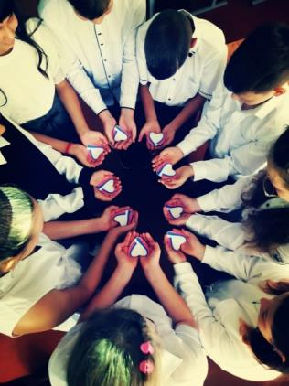[#МыПомним](https://vk.com/feed?section=search&q=%23%D0%9C%D1%8B%D0%9F%D0%BE%D0%BC%D0%BD%D0%B8%D0%BC)[#Беслан](https://vk.com/feed?section=search&q=%23%D0%91%D0%B5%D1%81%D0%BB%D0%B0%D0%BD)[#УрокПамяти](https://vk.com/feed?section=search&q=%23%D0%A3%D1%80%D0%BE%D0%BA%D0%9F%D0%B0%D0%BC%D1%8F%D1%82%D0%B8)#2022  
«Трагедия в Беслане навсегда останется общей болью для России…» (В.В.Путин).  
Страшна трагедия Беслана: погибли дети и взрослые, которые так хотели быть сейчас вместе с нами, учиться, работать, заводить семьи и просто жить дальше. Зло терроризма не имеет прощенья, ибо оно посягает на самое святое и дорогое, что есть у человека - его жизнь, его будущее. Жизнь любого человека свята и бесценна, как и сохранение мира на Земле. Жителям Беслана, чьи имена навсегда останутся в памяти человечества, погибшим в тёмном пекле пылающего ада и выжившим в те страшные сентябрьские дни 2004 года, был посвящён урок Памяти в 6В классе.

[#Беслан](https://vk.com/feed?section=search&q=%23%D0%91%D0%B5%D1%81%D0%BB%D0%B0%D0%BD)[#МыПомним](https://vk.com/feed?section=search&q=%23%D0%9C%D1%8B%D0%9F%D0%BE%D0%BC%D0%BD%D0%B8%D0%BC)#2022[#ГолубьМира](https://vk.com/feed?section=search&q=%23%D0%93%D0%BE%D0%BB%D1%83%D0%B1%D1%8C%D0%9C%D0%B8%D1%80%D0%B0)  
Мастер-класс по изготовлению голубей "Белый голубь-символ мира", посвященный Дню солидарности в борьбе с терроризмом.  
4г класс

[#Беслан](https://vk.com/feed?section=search&q=%23%D0%91%D0%B5%D1%81%D0%BB%D0%B0%D0%BD)[#МыПомним](https://vk.com/feed?section=search&q=%23%D0%9C%D1%8B%D0%9F%D0%BE%D0%BC%D0%BD%D0%B8%D0%BC)#2022[#ГолубьМира](https://vk.com/feed?section=search&q=%23%D0%93%D0%BE%D0%BB%D1%83%D0%B1%D1%8C%D0%9C%D0%B8%D1%80%D0%B0)  
Ребята 3в класса приняли участие в Дне солидарности в борьбе с терроризмом. Просмотрели презентацию о символе мира. Потом с большим интересом и удовольствием сделали голубей. Позже нашими птичками украсили выставку рисунков "Дорогой мира и добра".

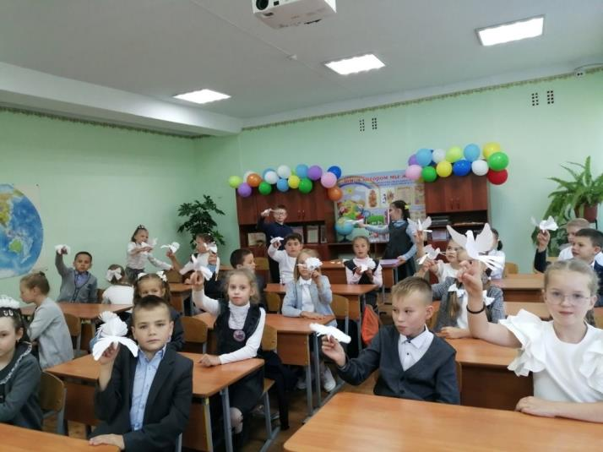

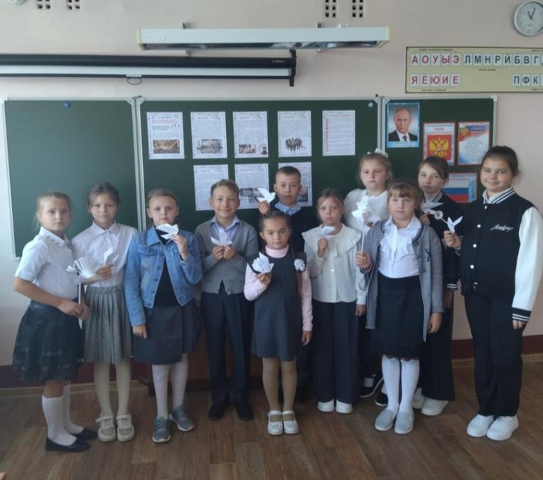

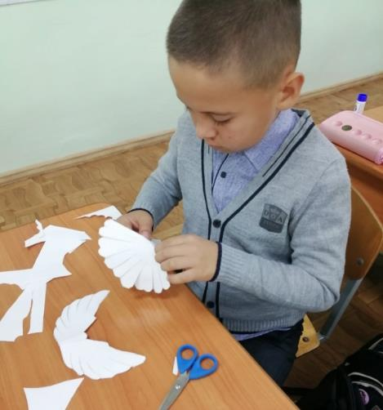

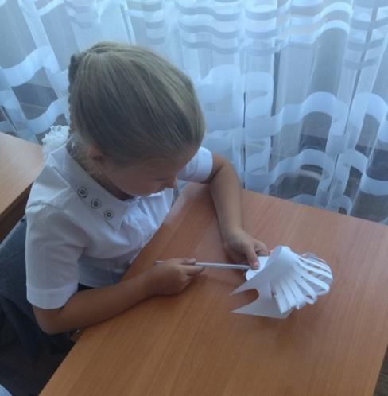

[#Беслан](https://vk.com/feed?section=search&q=%23%D0%91%D0%B5%D1%81%D0%BB%D0%B0%D0%BD)[#МыПомним](https://vk.com/feed?section=search&q=%23%D0%9C%D1%8B%D0%9F%D0%BE%D0%BC%D0%BD%D0%B8%D0%BC)#2022  
Эту трагедию забыть невозможно, как нельзя забыть и тех, кто отдал свои жизни ради спасения детей. В рамках плана мероприятий, посвященных Дню солидарности в борьбе с терроризмом 2 сентября ребята 7В класса МБОУ СОШ № 8 им. П. А. Щипанова города Кузнецка поучаствовали в создании листовок «Скажи терроризму НЕТ!», где напомнили о страшных событиях, произошедших 18 лет назад. А затем раздали их жителям микрорайона. Мы не должны забывать эти черные даты и делать все возможное, чтобы этого не повторилось. Больше тысячи людей попали в заложники. Среди них оказались в основном дети. 3 дня…без еды…без воды. При проведении спецоперации было спасено 918 человек. В результате теракта с 1-го по 3-е сентября 2004 года погиб и позднее скончался от ранений 331 человек, среди которых 186 детей, 15 учителей.

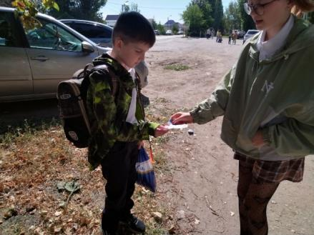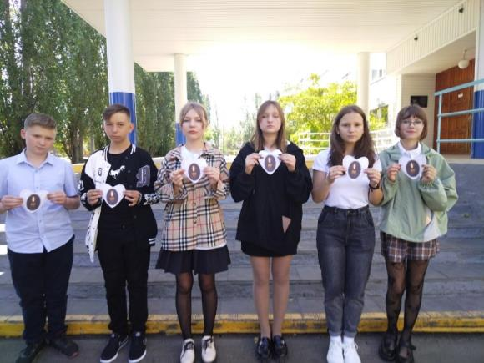

[#ДиктантПобеды2022](https://vk.com/feed?section=search&q=%23%D0%94%D0%B8%D0%BA%D1%82%D0%B0%D0%BD%D1%82%D0%9F%D0%BE%D0%B1%D0%B5%D0%B4%D1%8B2022)  
ЗНАТЬ, ЧТОБЫ ПОМНИТЬ!  
3 сентября масштабную патриотическую акцию "Диктант Победы" по традиции приурочили ко Дню окончания Второй мировой войны. Для её проведения подготовили больше семнадцати тысяч площадок не только в нашей стране, но и в других государствах. Акция охватывает сорок две страны, в первый раз к ней присоединились Бангладеш и Иордания. За рубежом открылись около трёхсот площадок на базе русскоязычных школ, в местных вузах, в организациях соотечественников.  
Главной площадкой как обычно стал Музей Победы на Поклонной горе.  
Диктант Победы проходит в четвёртый раз. К нему пригласили присоединиться всех желающих независимо от возраста и места проживания. Все они могут проверить, насколько хорошо знают историю Великой Отечественной войны, ответив на вопросы теста как в офлайн-, так и в онлайн-формате.  
В качестве организаторов акции выступают партия «Единая Россия», Российское историческое общество, Российское военно-историческое общество и движение «Волонтёры Победы».  
Те, кто наберёт наибольшее количество баллов, станут почётным гостями парады Победы на Красной площади. Абитуриенты, успешно справившиеся с диктантом, получат при поступлении в вуз дополнительные баллы.  
От нашей школы в городе Кузнецке на независимой площадке, которая находилась в МБОУ СОШ 16 приняли участие: Борминцев Кирилл, Ялда Кирилл, Мавлютов Адель и Прокин Дмитрий.  
" Безусловно, очень хорошо, что в России проходит «Диктант Победы». Участвовать в нем важно не только для того чтобы убедиться, что помнишь историю своей страны, но и понять, каких знаний не хватает, чтобы наверстать упущенное!"-поделился размышлениями о важности этой акции Борминцев Кирилл.

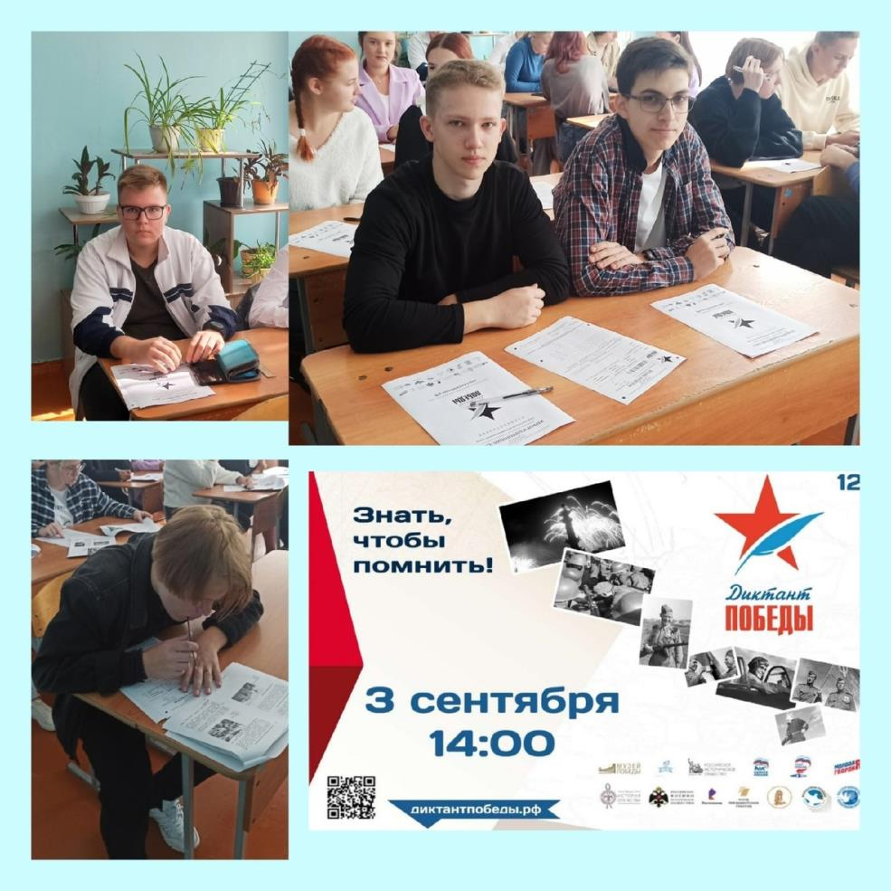

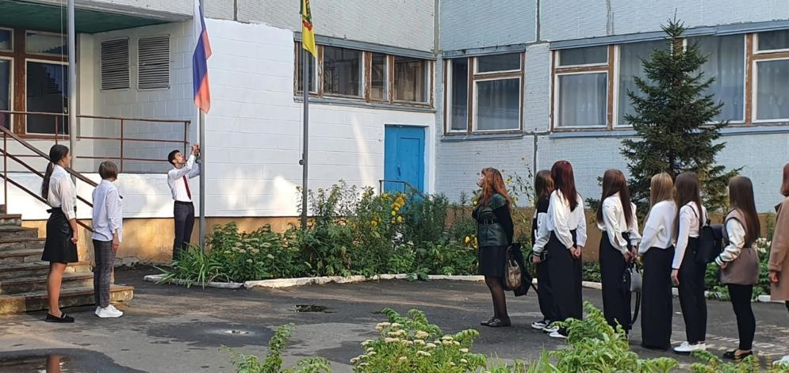5 сентября в МБОУ СОШ № 8 им. П.А. Щипанова города Кузнецка прошла торжественная церемония поднятия государственного флага и исполнения гимна Российской Федерации.  
На линейке присутствовали ученики 11 и 7 классов. Право поднять флаг было предоставлено ученикам 11 классов: Новицкой Марии, финалистке первых Всероссийских просветительских игр при поддержке Министерства просвещения 2022г., полуфиналистке Всероссийского конкурса «Большая перемена-2022», Степочкиной Марии, полуфиналистке Всероссийского конкурса «Большая перемена-2022», Мавлютову Аделю, победителю регионального этапа Всероссийской олимпиады школьников по мировой художественной культуре 2022г., полуфиналисту Всероссийского конкурса «Большая перемена-2022».  
Директор школы Шалькина Светлана Венедиктовна поздравила всех с  
началом учебного года, пожелала всем успехов в новом учебном году.  
После линейки ребята разошлись в свои классы на первое в этом году внеурочное занятие «Разговор о важном», тема которого «МЫ - РОССИЯ, ВОЗМОЖНОСТИ-БУДУЩЕЕ».

5 сентября

В рамках Дня солидарности в борьбе с терроризмом в школе прошла плановая учебная эвакуация с участием начальника караула ПЧ № 9 Сергея Блинова. Как только сработала сигнализация оповещения, школьники и учителя без паники и суеты покинули здание школы по эвакуационным выходам.  
Учебная эвакуация – это одно из очень важных, ответственных и сложных мероприятий в системе мер по обеспечению безопасности в школе.

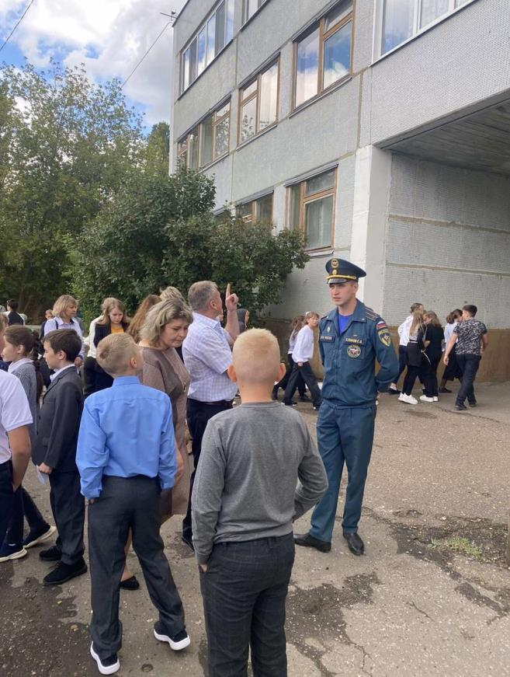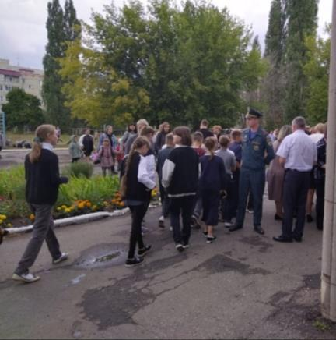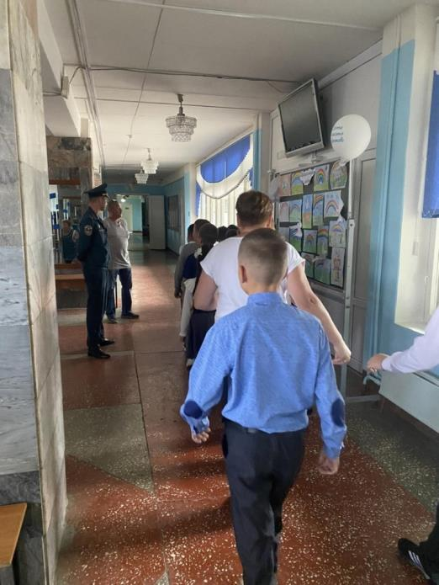

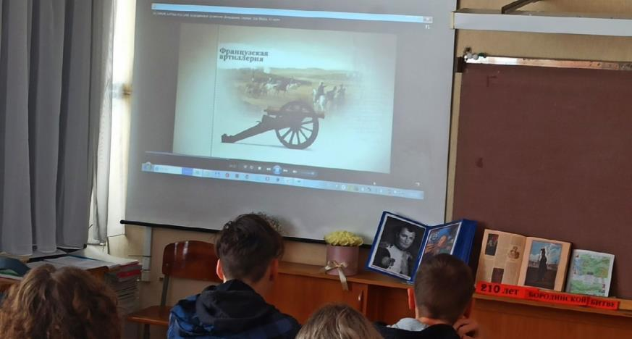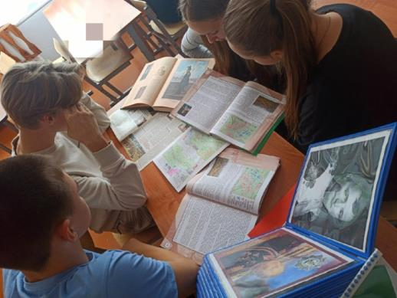«Недаром помнит вся Россия про день Бородина»  
Сегодня - ровно 210 лет с того рокового дня, когда в страшном бою под Бородино сошлись французские и российские силы.  
Девятиклассники нашей школы приняли участие в игре «210 со дня Бородинского сражения», где показали свои знания истории Отечественной войны 1812 года. Также им удалось просмотреть видео-урок «Великие битвы», где очень ярко со спецэффектами было показано генеральное сражение Отечественной войны 1812 года. И конечно же Великие личности - полководцы – это люди без которых не состоялось бы величайшее событие: Михаил Илларионович Кутузов, Пётр Иванович Багратион, Николай Николаевич Раевский и другие. Ребята изучили историю их пути и выделили значение действий военноначальников освободительной войны.  
  
Бородинская битва считается самой кровопролитной среди однодневных – закончилась ничьей, но стала переломным моментом в войне.  
В противостоянии у села Бородино принимало участие более 250 тысяч человек. Обе армии использовали до 1200 артиллерийских орудий. Каждый час погибало во время битвы примерно 8,5 тысячи солдат.  
После Бородинской битвы обе армии – русская и французская считали себя победителями. Тем не менее, ни одно из сторон не удалось добиться желаемых результатов.  
После битвы при Бородине и изгнания французов в Российской империи осталось 200 тысяч пленных. Многие не желали возвращаться на родину и впоследствии стали гувернёрами и учителями французского языка.  
Мы должны помнить о подвигах наших предков, о том какой ценой они победили, чтобы не допустить подобного впредь.

30 сентября

Сегодня наш класс принял участие в очень важной для нашей страны акции — "Письмо солдату".  
Мои одноклассники написали письма в поддержку российских воинов, которые защищают мирных жителей Донбасса и Россию. На сегодняшний день очень важно высказать слова веры и надежды по отношению к нашим солдатам и всем тем, кто вносит огромный вклад в спецоперацию. Им очень нужна наша поддержка и наша вера в победу.  
Я считаю, что, прочитав письма, у них появится больше сил и уверенности в светлое и мирное будущее!  
Ануфриева Ксения, 9б класс

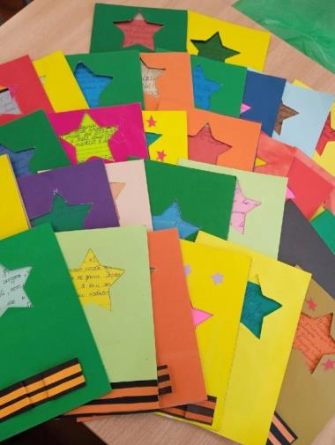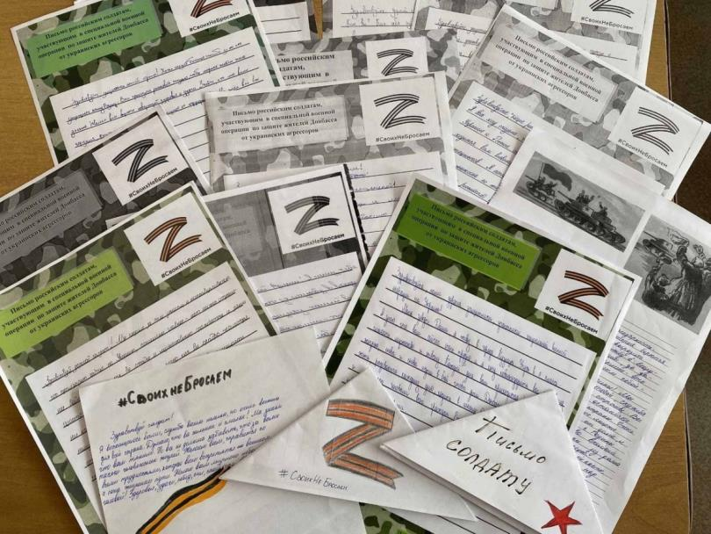« Письмо солдату»  
4 «В» класс принял участие в акции «Письмо солдату». Оно было изготовлено ребятами в виде открытки с пожеланиями. Здесь они рассказали о себе, школьной жизни, о своих мечтах. Выразили слова благодарности и поддержки тем, кто, рискуя своей жизнью, обеспечивает мирное будущее нашей страны. Письма были в поддержку русских воинов. Дети считают, что именно их поддержка и вера в победу необходима солдатам.  
Поддержим наших бойцов!  
Вместе мы сила!

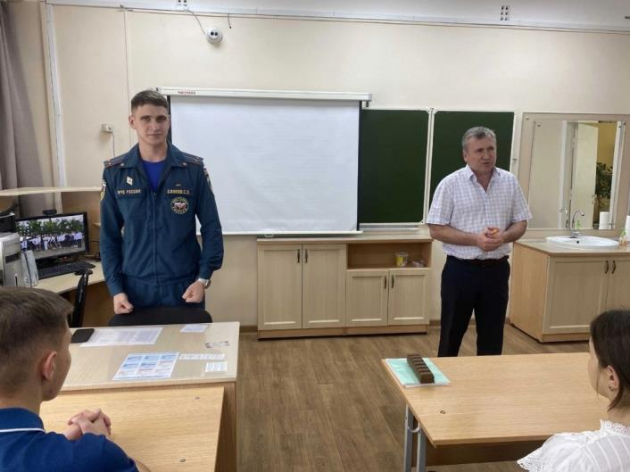С 4 октября в нашей школе начинается месячник по гражданской обороне. Гражданская оборона – это система мероприятий по подготовке защиты населения, материальных и культурных ценностей на территории РФ.  
Сегодня в 10б и 9б классах прошли классные часы, посвящённые этому месячнику. На мероприятии присутствовал сотрудник государственной противопожарной МЧС, выпускник нашей школы, Блинов Сергей Олегович. Он рассказывал о своём обучении в Санкт-Петербургском университете, говорил о военном деле, приводил много интересных историй из жизни. Он послужил примером для всех учащихся. Сергей - человек, который поставил себе цель помогать людям и смог ее достичь. Таких людей мало, и они заслуживают уважения и восхищения. Нам было очень интересно его послушать, а кто-то получил мотивацию стремиться к своей мечте.  
Аширова Камила, 9б класс

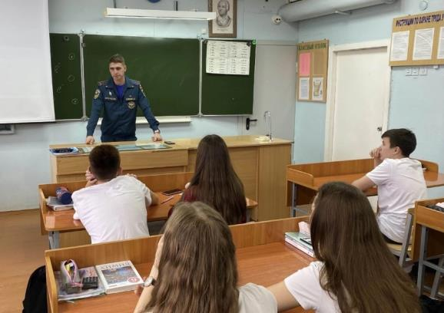

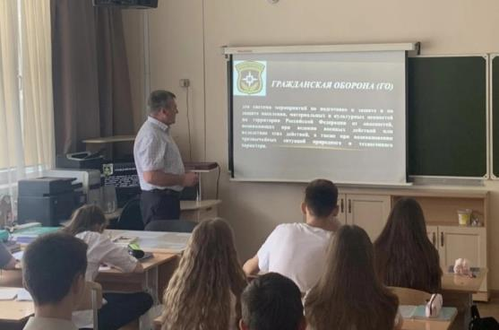

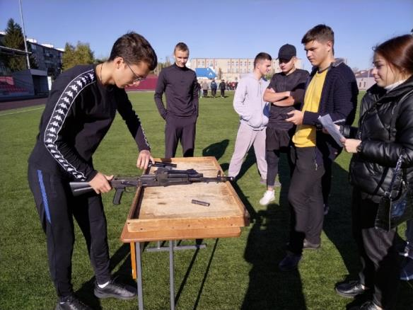8 октября 2022 года ученики нашей школы приняли участие в городском спортивном конкурсе «Быть первым», организованном Молодёжным Парламентом города Кузнецка. Целью мероприятия является повышение уровня патриотического воспитания и здорового образа жизни, поддержки талантливой молодёжи. В соревнованиях приняли участие почти все образовательные организации города. После торжественного открытия все участники разошлись по этапам: «Прыжки», «Подтягивания», «Автомат», «Стрельба», «Гибкость», «Пресс». Последним испытанием был кросс на 2 километра. Борьба была очень напряжённой, все старшеклассники и студенты были достойно подготовлены. Но, как говорится, побеждает сильнейший. 1 место заняла команда нашей школы. Поздравляем наших ПОБЕДИТЕЛЕЙ!!!

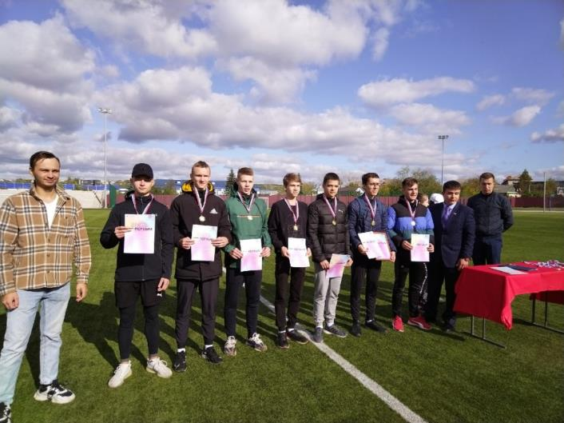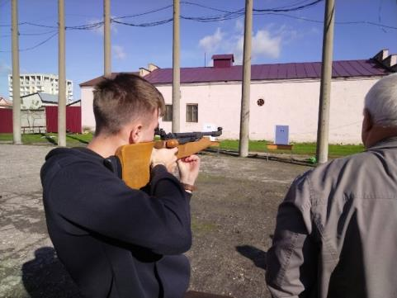

17 октября

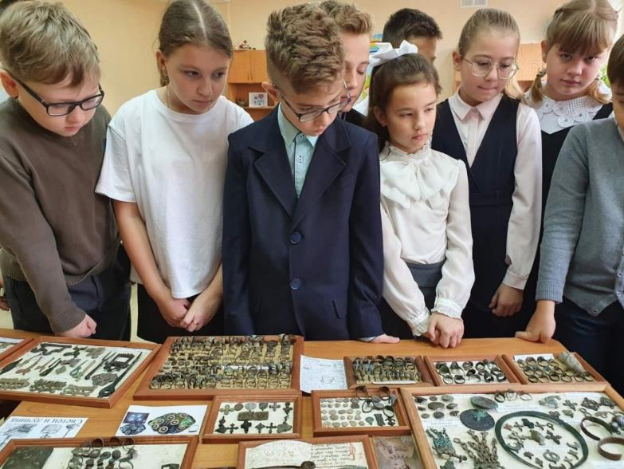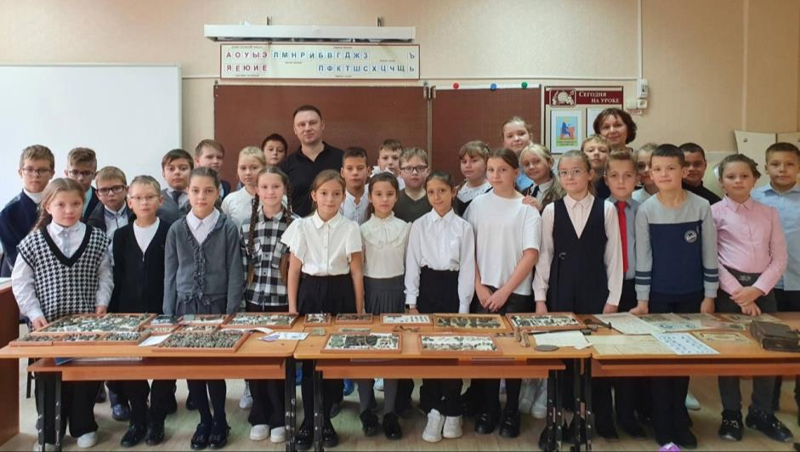В нашем 4-б классе прошёл классный час, на котором присутствовали Антон Александрович и Елена Николаевна Самарины . Это очень интересные и увлечённые историей люди.На протяжении многих лет Антон Александрович занимается пополнением своей коллекции старинных вещей. Мы посмотрели и послушали рассказ о загадочных и давно забытых находках Древней Руси, подержали в руках слитки денег и купюры от их происхождения до наших дней. Сколько поменялось времён, событий и царей! А они сохранились! Мы своими руками полистали древнерусские книги, метрические документы. С особым волнением рассматривали церковную книгу «Святцы» 1822 года. Нас познакомили с украшениями, предметами быта и орудиями труда! Мы прикоснулись к исторической памяти своих предков на Руси. А значит, наш багаж знаний пополнился ещё одной полезной и нужной встречей!

18 октября Всероссийский «Урок Мужества» прошел в 6В классе . Инициатором тематического урока выступило Министерство обороны РФ при поддержке Министерства просвещения РФ.  
На уроке были вновь затронуты темы героизма, мужества, жертвенностии наших соотечественников в том числе на примере защитников Брестской крепости, Сталинграда, специальной военной операции. Ребята также присоединились к акции «Письмо солдату», написав слова поддержки участникам боевых действий.

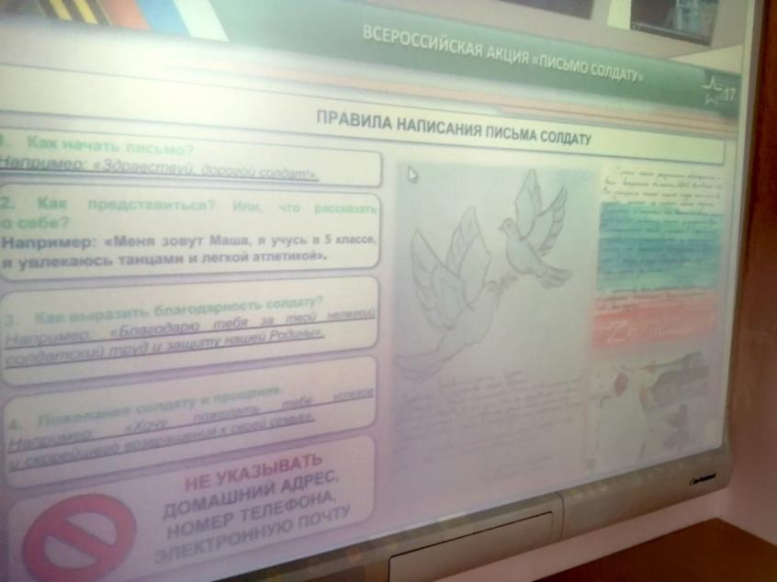

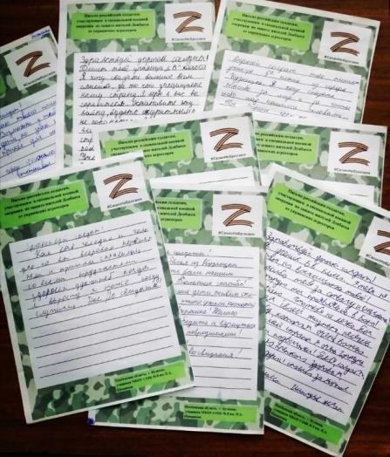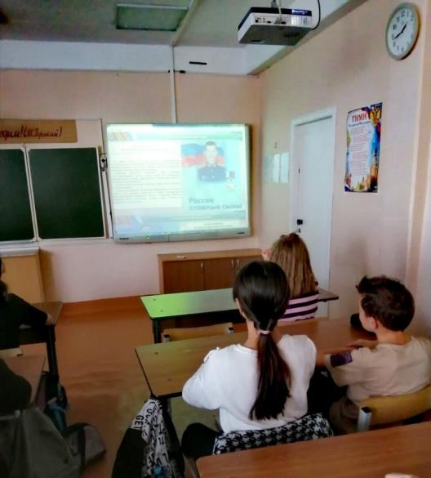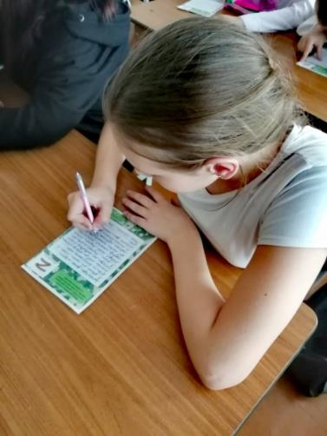

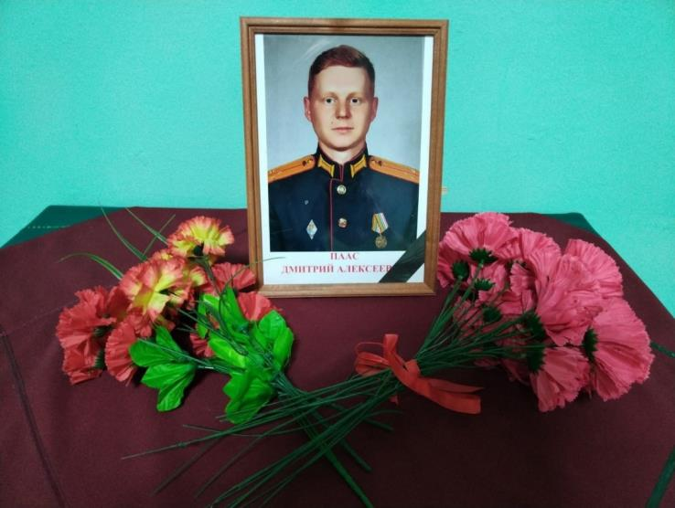18 октября 2022 года в МБОУ СОШ № 8 м. П.А. Щипанова города Кузнецка стартовал турнир по баскетболу среди школьных команд, посвящённый памяти Дмитрия Алексеевича Пааса, гвардии старшего лейтенанта вооружённых сил Российской Федерации, награждённого Орденом Мужества и Медалью «За отвагу», погибшего при выполнении боевых задач на Украине.  
На открытии присутствовали родители Д.А. Пааса. Обращаясь к участникам соревнований, Л.Ю. Паас выразила уверенность, что участники турнира - целеустремленные, волевые ребята, готовые в честной борьбе определить сильнейшего. Любовь Юрьевна поблагодарила присутствующих за то, что они собрались в стенах родной для Димы школы, чтобы отдать дань уважения ее сыну, почтить его память добрыми делами.  
В свою очередь директор школы, Шалькина Светлана Венедиктовна, пообещала, что турнир, посвященный памяти Дмитрия Пааса станет традиционным, что память о Диме будет сохранена в сердцах учеников и педагогов школы.  
18-19.10.2022 года пройдут стыковые игры. Полуфинальные и финальные игры команды сыграют 20.10.2022.г. Приглашаем всех желающих поболеть за свои команды!

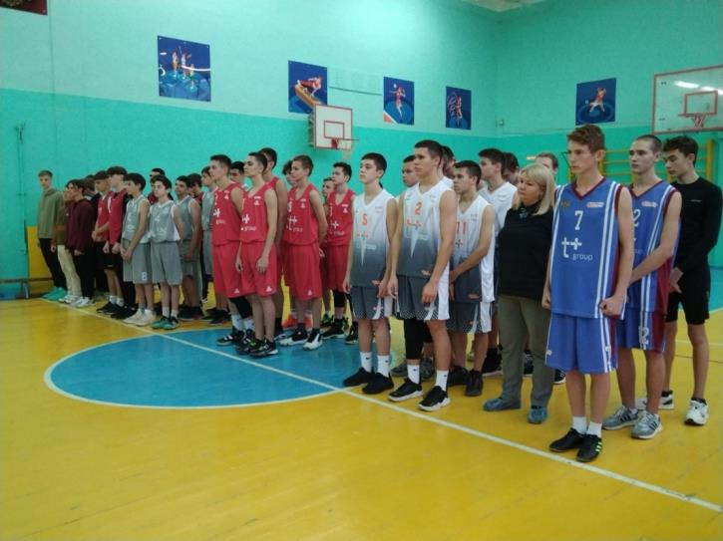

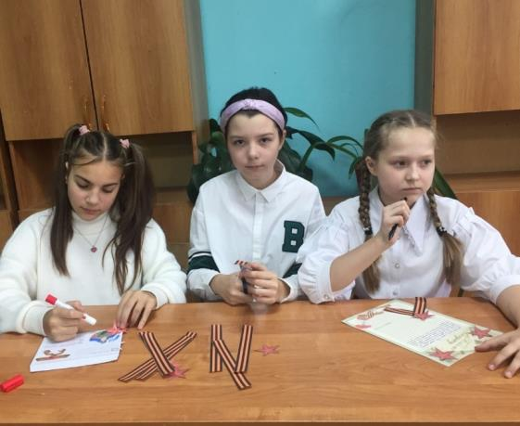18 октября по рекомендации Минпросвещения и Минобразования в нашем классе прошёл «Урок Мужества», на котором мы привели примеры героизма и самопожертвования как времён Великой Отечественной войны, так и в ходе спецоперации на Украине. В конце урока мы поучаствовали в акции «Письмо солдату», в котором выразили свою благодарность и пожелания успешного выполнения боевых задач, здоровья и благополучия. А также учащиеся нашего класса оказали сбор помощи на фронт. Мы понимаем, что наш перевод важен и нужен. Так мы можем поддержать и обогреть наших защитников, обеспечить им надёжный и верный тыл. Учащиеся 5 «Б » класса

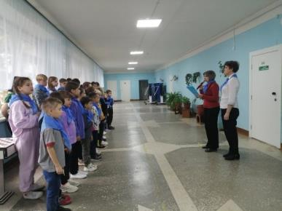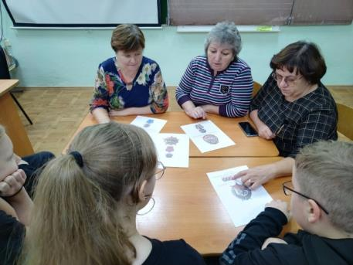«Солнышко» встречает друзей  
На теплых кошачьих лапах ушел сентябрь… Октябрь улетел вместе с журавлиным клином. И вот наступил долгожданный день. Капельками дождя, первыми заморозками пришли осенние каникулы. Весёлые детские голоса наполнили радостным щебетанием осенний оздоровительный лагерь с дневным пребыванием «Солнышко». Началась интересная лагерная жизнь.  
Не расстанусь с комсомолом!  
Мы пройдем сквозь шторм и дым,  
Станет небо голубым…  
Не расстанусь с Комсомолом,  
Буду вечно молодым!  
29 октября в лагере «Солнышко» прошел час истории «Не расстанусь с комсомолом». Вместе с бывшими комсомольцами, учителями школы  
М.Ю. Шаяхметовой и О.Н. Радаевой, мальчишки и девчонки перелистали страницы истории нашей Родины и познакомились с историей ВЛКСМ, его славными традициями, комсомольским всероссийским движением, которое всегда отличалось 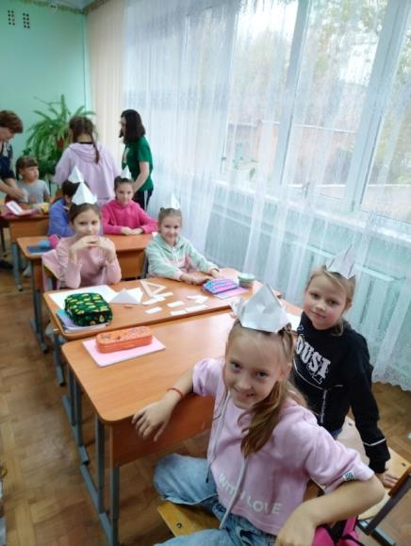высокой патриотичностью, любовью к Родине и желанием сделать жизнь в стране лучше. Сами бывшие комсомольцы вспомнили о том, как они весело работали на субботниках, как праздновали свои трудовые будни, отдыхали на природе, проводили танцевальные 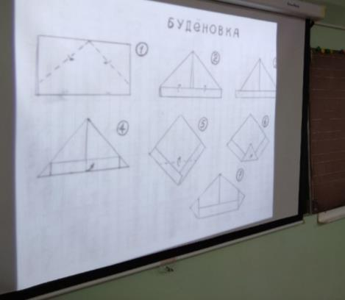конкурсы и театральные представления.

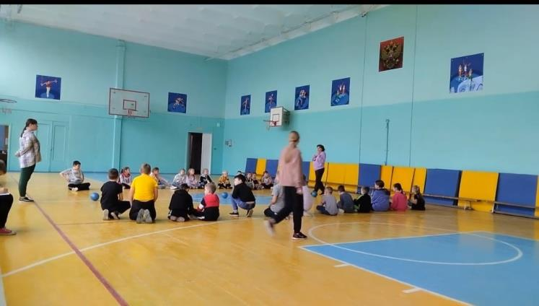Зарничка  
Всех готовы победить  
И отвагой удивить!  
Мы не можем без движенья,  
Мы всегда под напряженьем.  
Идем вперед, а это значит,  
Притянем мы к себе удачу!  
29 октября в лагере «Солнышко» прошла игра «Зарничка».  
После получения маршрутных листов команды отправились по этапам игры: тропа разведчика, разминирование поля, метание гранаты. Игра проходила очень дружно. Каждый из участников понимал, что сегодня действительно «один за всех, и все за одного». Даже педагоги не остались в стороне от этих увлекательных состязаний, помогали своим воспитанникам и, конечно же, переживали за них.

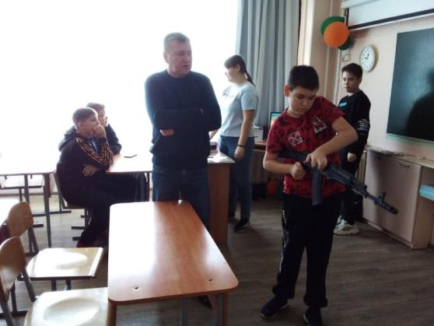В жизни всегда есть место подвигу  
  
«Если идти всю жизнь к своей цели –  
идти путем добра и правды,  
- то непременно победишь».  
В.М. Мухина-Петринская  
  
31 октября для ребят из лагеря «Солнышко» Бабушкин О.П. провел  
исторический экскурс «В жизни всегда есть место подвигу», рассказав о защитниках Отечества, для которых защита Родины не только профессия, а еще и призвание, о людях, поклявшихся в верности своей стране и бесстрашно защищающих ее во время любой угрозы со стороны внешних врагов, о славе, мужестве и героизме воинов России.  
Ребята ответили на вопросы «Армейской» викторины, приняли участие в конкурсе «Служу Отечеству», а в игре «От гусара до спецназа» проявили смекалку, ловкость, эрудицию и находчивость. В конце мероприятия дети сделали вывод, что быть защитником Отечества – важно и почётно.

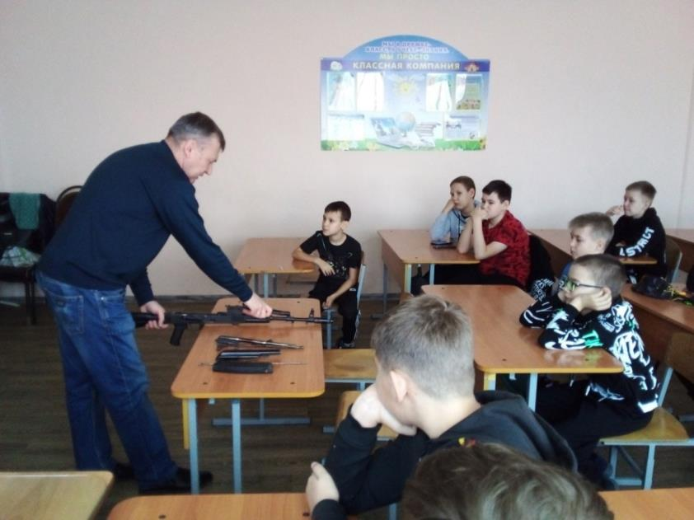

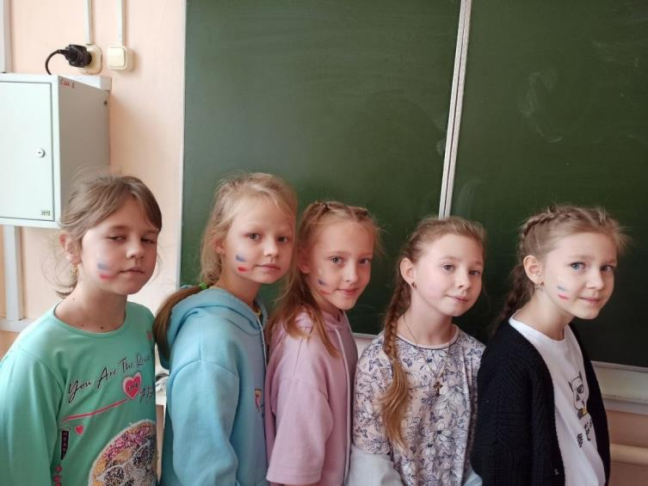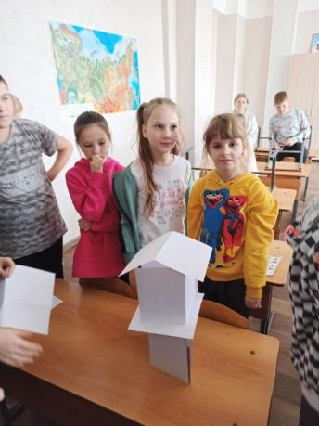Единство в нас  
Мы день народного единства  
Встречаем с радостью в душе.  
И неспроста — четыре века  
С той даты памятной уже.  
Но есть ещё одна причина,  
Она важнее всех причин —  
Держава наша процветает,  
Пока народ её един!  
3 ноября в лагере «Солнышко» прошла квест-игра на тему «Единство в нас», посвященная Дню народного единства. В начале игры мальчишки и девчонки совершили экскурс в историческое прошлое Руси, познакомились с событиями 400-летней давности, послужившие причиной рождения праздника народного единства. Рассказ сопровождался электронной презентацией «День народного единства». Квест состоял из семи станций и заданий, входящих в содержание станции. Перед ребятами стояла задача найти флаг России. На станции «Патриотическая» участникам предстояло соотнести названия государственных праздников с их датами. На станции «Народная» - из разрезанных слов собрать пословицы. На станции «Героическая» - назвать «Великих людей России». На станции «Умники и умницы» отвечали на вопросы викторины. Завершилась игра на станции «Музыкальная», где все хором исполнили песни о Родине. На каждой станции за выполненное задание участники получали подсказку о месте нахождения флага России. В конце игры команды объединились и нашли флаг России. Участники игры продемонстрировали свои умения мыслить, работать в команде, а также показали знание истории России. Ребята из лагеря «Солнышко» желают всем не забывать историю своей страны, ведь Россия сильна только тогда, когда она едина, поодиночке нельзя сделать того, что можно сделать вместе.

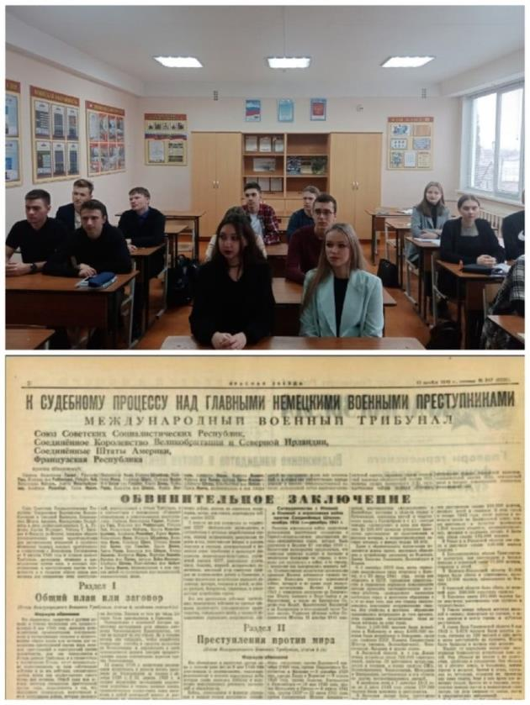В нашей школе был проведён урок на тему «Нюрнбергский процесс». Ребята не только получили новые знания, но и поняли сущность и значение одного из важнейших исторических событий.  
Нюрнбергский процесс – международный военный трибунал над нацистскими преступниками, проходивший в городе Нюрнберг. Суд длился около года – с 1945 по 1946 года. На «суде истории» были вынесены приговоры для двадцати четырех человек, среди них Г. Геринг, И. Риббентроп, В. Кейтель, А. Розенберг, Э. Редер, Ф. Заукель, А. Шпеер и другие известные немецкие политики, военные, активисты нацистской пропаганды, непосредственно принимавшие участие в преступлениях против всего человечества.  
Важнейшая роль Нюрнбергского суда заключалась в признании того, что враждебные отношения и проявление агрессии в отношении других стран являются главными международными преступлениями. У таких действий против всего мира нет срока давности.  
Также Нюрнбергский суд стал первым в современной истории случаем, когда военные преступления стали расследоваться не только национальным судом, но и особым органом в международном уголовном праве. Решения принимались согласно всем правовым соглашениям, признанным коллективно всеми странами антигитлеровской коалиции. Этот процесс сыграл огромную роль в развитии международного права и стал главнейшим уроком для будущих поколений.  
Проведённое занятие сформировало у старшеклассников ясное понимание того, почему мирное сосуществование без войн и насилия между государствами является одной из важнейших ценностей для всего человечества, преступления против которого недопустимы.

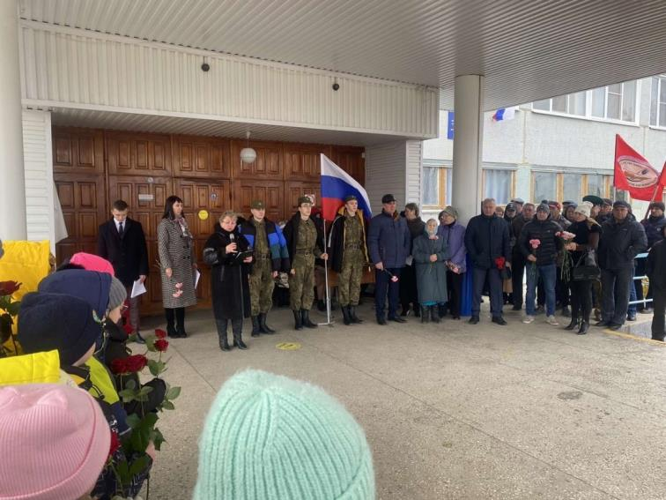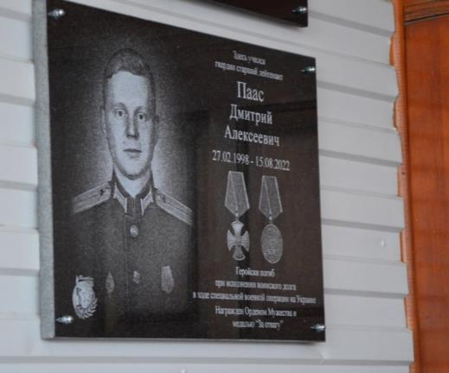Сегодня в нашей школе состоялось знаменательное событие— открытие мемориальной доски Дмитрию Паасу, погибшему в ходе проведения специальной военной операции на Украине. В церемонии открытия приняли участие глава администрации города Кузнецка Сергей Златогорский, родные Дмитрия, представители общественных ветеранских организаций, учителя и школьники.  
После окончания школы № 8 Дмитрий Паас поступил в Казанское высшее танковое командное ордена Жукова Краснознамённое училище, окончив его в 2021 году с красным дипломом. После был распределен в воинскую часть, расположенную в городе Клинцы Брянской области. С 24 февраля текущего года – участник специальной военной операции на Украине. В мае, рискуя жизнью, спас тяжелораненного военнослужащего из поврежденного танка, доставил его в госпиталь. Одним метким выстрелом Дмитрий Паас разбил наблюдательный пункт с офицерами ВСУ, организовал атаку на противника из пяти танков. За героические поступки награжден Орденом Мужества и Медалью «За отвагу», представлен к внеочередному званию гвардии старшего лейтенанта.  
Право открыть мемориальную доску памяти Дмитрия Пааса предоставили одиннадцатиклассникам Новицкой Марии и Крививу Дмитрию – активным участникам различных акций, соревнований, конкурсов и олимпиад.  
Затем присутствующие почтили память героя и всех погибших солдат минутой молчания и возложили цветы к мемориальной доске.

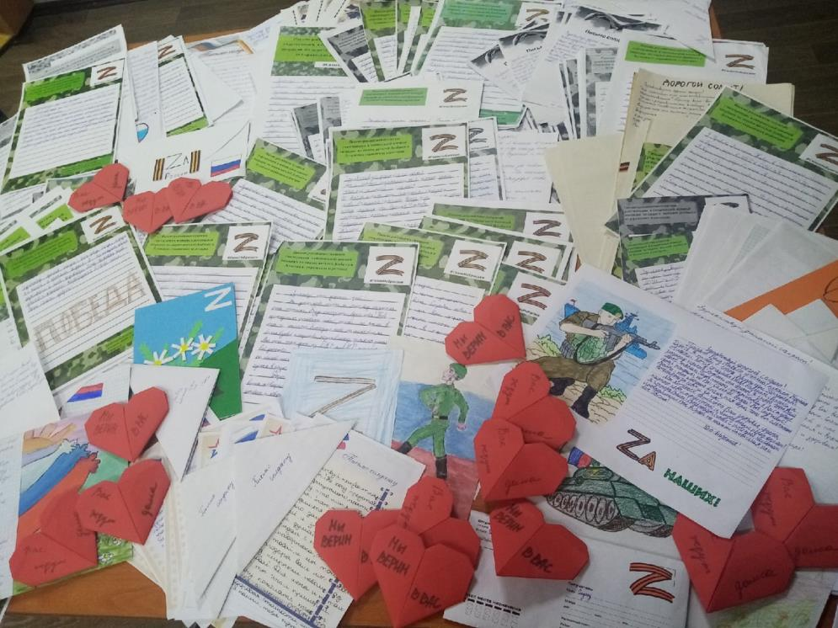еделя Добра в нашей школе началась с традиционной отправки писем солдатам. Каждый понедельник письма отправляются адресатам. Понимая, какая нелегкая ноша выпала нашим войнам, ребята поддерживают их своими добрыми словами.  
✉ Ученики подходят очень ответственно к написанию писем. Дети из младших классов рисуют на письмах солдат, военную технику, Российский флаг. Ребята постарше пишут письма на специальных бланках, складывают в виде треугольников и сердечек. Ученики рассказывают о своей жизни, учёбе, благодарят за мир и покой в нашем городе. Дети желают скорейшего окончания спецоперации, хотят встретиться с героями, которым адресуют свои строчки. 🙏Мы ждём всех наших солдат и офицеров домой вместе с их родными и близкими.

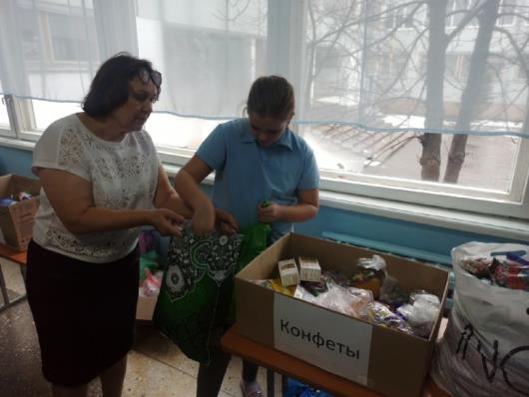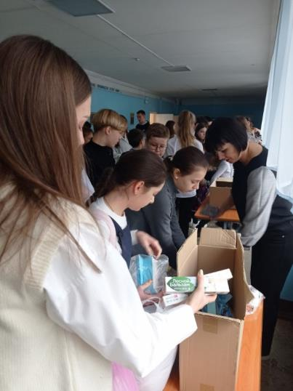Сегодня в рамках 💚недели Добра в школе прошла 💥Дармарка. Нет-нет, не ярмарка, у нас ничего не продавали, а отдавали даром, поэтому Дармарка.  
Мы решили собрать разные вещи, средства личной гигиены, медикаменты для отправки нашим военным на фронт. Уверены, все это пригодится. Очень хочется поддержать наших солдат и офицеров. Пусть через эти все вещи им передастся наша любовь и уважение, понимание, что мы вместе. А ещё ребята принесли конфеты, самое любимое лакомство. Ведь конфеты всем нравятся, и они поднимают настроение.🇷🇺 Настрой на победу очень важен всем нам.

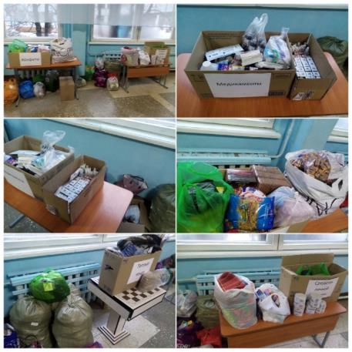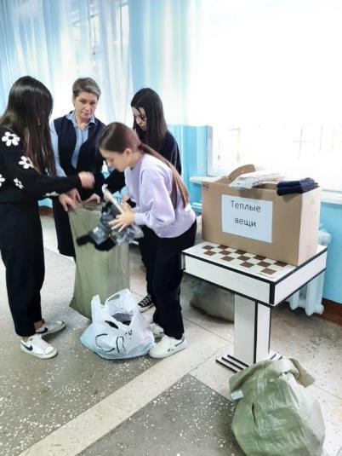

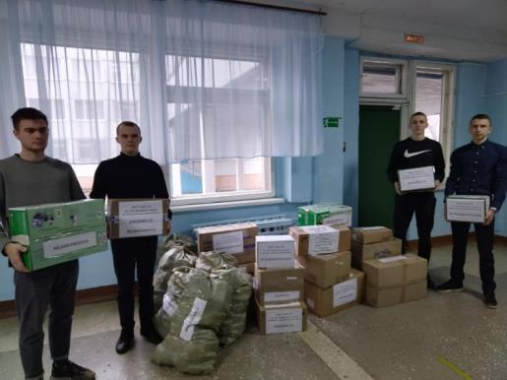

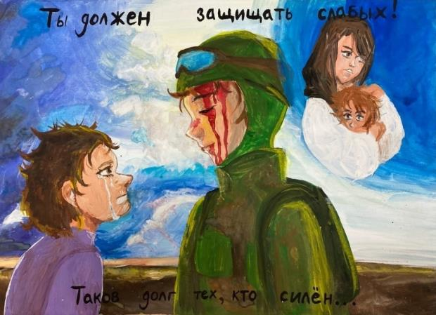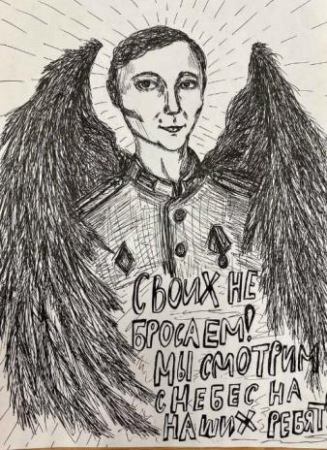В рамках проведения Всероссийского конкурса плакатов «Своих не бросаем» в поддержку лиц, участвующих в специальной военной операции, в преддверии Дня спасателя РФ проводится конкурс рисунков «Спасатель - работа отважных». От нашей школы участие приняли Базанова Дарья, ученица 8 «А» класса, и Степочкина Мария, ученица 11 «Б» класса.  
В такой непростой период главное для жителей всей нашей страны - быть единым и сплоченным народом, быть вместе, не бросать своих военнослужащих, которые каждый день демонстрируют героизм и силу.

[#РДШ](https://vk.com/feed?section=search&q=%23%D0%A0%D0%94%D0%A8)[#ОрлятаРоссии](https://vk.com/feed?section=search&q=%23%D0%9E%D1%80%D0%BB%D1%8F%D1%82%D0%B0%D0%A0%D0%BE%D1%81%D1%81%D0%B8%D0%B8)  
[#РДШ58](https://vk.com/feed?section=search&q=%23%D0%A0%D0%94%D0%A858)  
Не просто ребята, а орлята!  
«Орлята России» — это программа развития активности учеников начальных классов. Программа разработана в рамках реализации федерального проекта «Патриотическое воспитание граждан Российской Федерации» национального проекта «Образование» с целью удовлетворения потребностей младших школьников в социальной активности и направлена на развитие и поддержание интереса к учебным и внеурочным видам деятельности, на формирование социально значимых качеств личности обучающихся, ключевых базовых ценностей: Родина, Команда, Семья, Здоровье, Природа, Познание. Ребята 1 «В» класса стали участниками всероссийской программы «Орлята России».  
В течение года дети будут участвовать в творческих мероприятиях по образовательным трекам для коллективного выполнения: «Орлёнок – Эрудит», «Орлёнок - Доброволец», «Орлёнок - Мастер», «Орлёнок - Спортсмен», «Орлёнок - Хранитель исторической памяти», «Орлёнок - Эколог». Теперь они не просто ребята, а орлята, которые, конечно, только учатся летать! На вводном занятии ребята узнали, кто такие орлята, что такое «орлятский круг», познакомились с легендой об орлятах. Затем, рамках реализации всероссийской программы "Орлята России" были проведены мероприятия по первому направлению "Орленок-Эрудит»" главной целью которого является интеллектуальное развитие детей через познавательную и исследовательскую деятельность. На занятиях трека «Орлёнок – Эрудит» ребята складывали слово «ЭРУДИТ» из букв, узнали, как называют тех, кто много знает, тех, кто обладает большими знаниями. Выяснили, какие качества нужны эрудиту, например – внимательность. Игра «Найди фигурку» очень 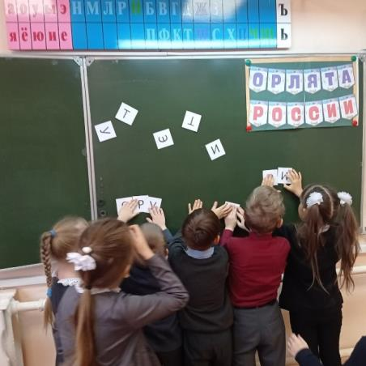понравилась. Дети сами решали кроссворды, ребусы, складывали пазлы, играли в «Крестики-нолики» и, поняли, что без книги- источника знаний и главного друга – нельзя! Одни ребята принесли свои любимые книги, делились впечатлениями о них, другие сделали книжечки- малышки про числа и представили всем.  
Конечно, это только первый полет первоклассников в данной программе, но они с большим удовольствием и интересом участвовали в предложенной деятельности.

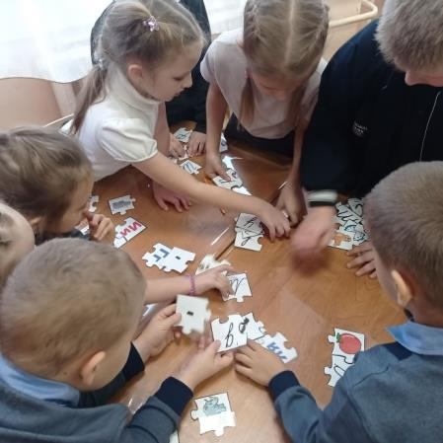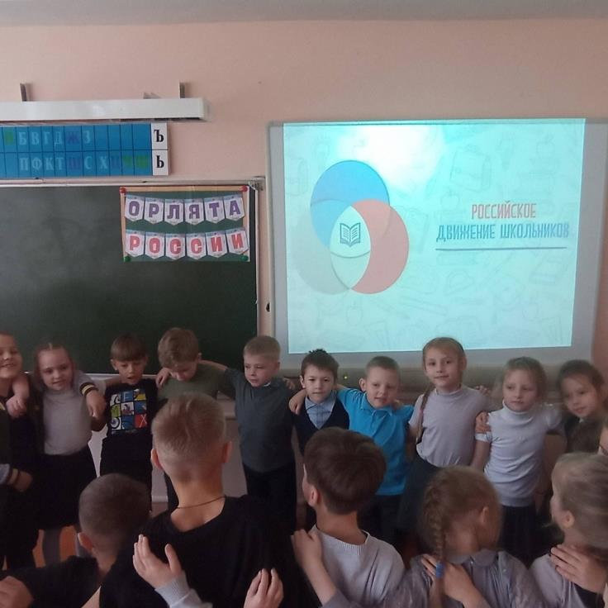

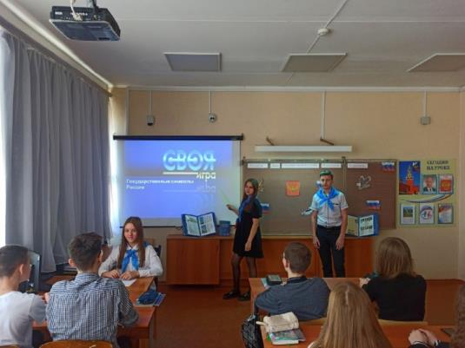День государственного герба РФ  
  
🇷🇺Сегодня, 30 ноября, в стране🇷🇺 отмечается День герба Российской Федерации. Государственный символ, который представляет из себя красный геральдический щит с золотым двуглавым орлом, утвержден указом президента в последний день осени 1993 года.🛡⚔📚  
В этот знаменательный день в восьмых классах был проведён урок об истории появления государственного герба РФ.  
💯 Ребятам было интересно узнать, когда появился герб, как он изменятся в связи с историческими событиями, кто являлся автором эскиза современного герба РФ.  
На заключительном этапе урока восьмиклассники проверили свои знания,объединившись в команды.👩‍👦‍👦👩‍👧‍👧👨‍👩‍👧‍👧 "Своя игра" нацелена была не только на проверку знаний, но и на получение новых знаний о символике нашего государства в разные эпохи. ☑Урок получился познавательным, он проходил в нестандартной обстановке, что позволило ребятам свободно чувствовать себя и не бояться ошибиться. ☑  
‼Изучайте историю,ведь знание истории собственной страны– это самоуважение.  
"Народ, не помнящий своего прошлого, не имеет будущего", - утверждал историк В.О. Ключевский.

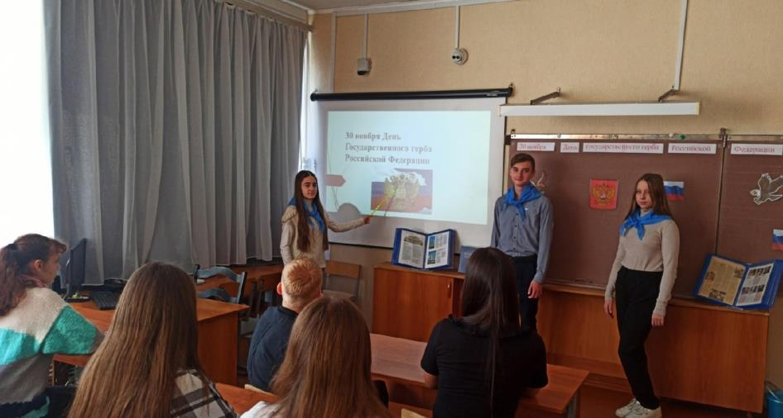

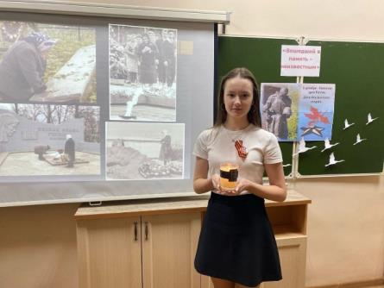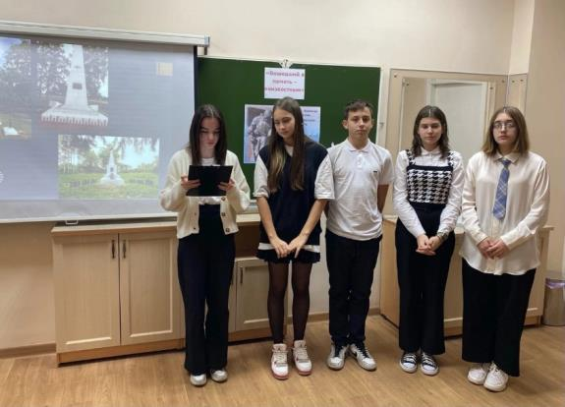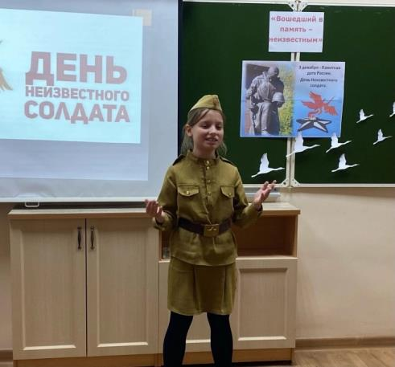Я– безвестный. Я – безвестен.  
Я без имени – известен.  
Вечный житель твой, Земля,  
Похоронен у Кремля.  
  
Нет в России семьи, которая не понесла бы страшной потери в годы Великой Отечественной войны. Сотни тысяч семей не дождались отцов, сыновей, дочерей, братьев, сестер. Многие погибшие стали неизвестными солдатами. Они навечно остались лежать в Братских могилах. Многие до сих пор лежат на полях боёв, там, где шли в последнюю атаку. Без вести пропавшие солдаты... Сколько их, не знает никто. Они остались в поле, в лесу, в маленьких хуторах и в больших населенных пунктах. Впоследствии на месте некоторых захоронений появились скромные обелиски.  
Очень много во время войны было захоронено неопознанных солдат. Чтобы почтить их подвиг, на таких могилах устанавливают памятник неизвестному солдату. В преддверии знаменательной даты 3 декабря «Дня неизвестного солдата» у учащихся 9 «Б» класса прошло мероприятие «Вошедший в память – неизвестным». Девятиклассники узнали историю создания мемориала в Москве – в Александровском саду близ Кремлёвской стены. Торжественное открытие памятника состоялось в преддверии Дня Победы в 1967 году. В последующие годы он неоднократно дополнялся новыми элементами и реставрировался. И по сей день Памятник Неизвестному Солдату остаётся символом победы в Великой Отечественной войне. К мемориалу приходят родственники , не дождавшиеся своих близких, знающие героев только по фотографии.  
В том, что солдат не вернулся с войны, нет его вины, нет вины в том, что не пришла на него похоронка. Мы должны помнить, чтобы не повторился ужас той страшной войны. Это наш долг перед тем, кто отдал свои жизни за Родину, за нас с вами.  
Рябченко Дарья 9 «Б»

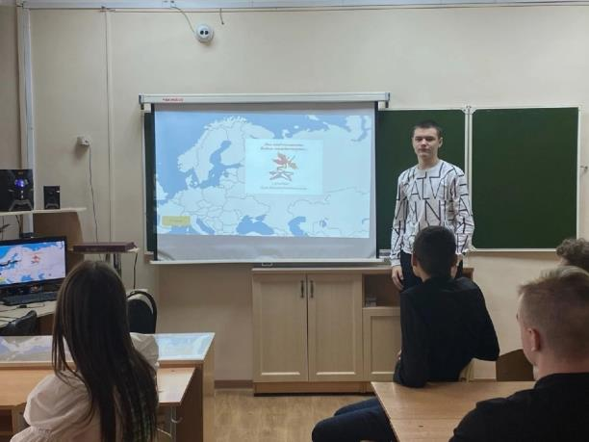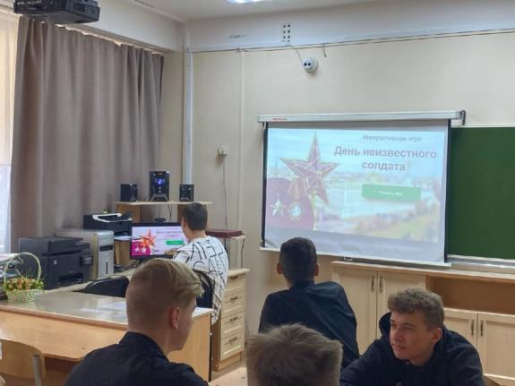[#ДеньНеизвестногоСолдата2022](https://vk.com/feed?section=search&q=%23%D0%94%D0%B5%D0%BD%D1%8C%D0%9D%D0%B5%D0%B8%D0%B7%D0%B2%D0%B5%D1%81%D1%82%D0%BD%D0%BE%D0%B3%D0%BE%D0%A1%D0%BE%D0%BB%D0%B4%D0%B0%D1%82%D0%B02022)  
3 декабря​ в России отмечают праздник, который появился сравнительно недавно – в 2014 году –​ День Неизвестного Солдата.​  
  
Он посвящен памяти российских и советских воинов, погибших в боевых действиях на территории нашей страны или за ее пределами.​  
  
День Неизвестного Солдата – день, когда мы можем вспомнить и почтить память всех солдат, защищавших нашу Родину, тех, кто находятся в братских могилах либо пропали без вести во время боевых действий и конфликтов, мужественно и доблестно сражаясь за Родину.  
  
2 декабря 2022 г. в​ нашей школе добровольцы школьного клуба «Патриот» провели​ интерактивную викторину, посвященную​ Дню неизвестного солдата​ для обучающихся 11а класса. Команды отлично справились со всеми заданиями, доказав, что память о наших войнах и история нашей страны не забыта.​ И каждый старшеклассник может с уверенностью сказать, что Первый Вечный огонь в СССР, который не гаснет до сих пор, был зажжен 6 ноября 1957 года в Ленинграде на Марсовом поле. А самое крупное танковое сражение в истории, имевшее место во время Великой Отечественной Войны произошла 12 июля 1943 года на южном фасе Курской дуги (Белгородское направление) в полосе Воронежского фронта, в районе станции Прохоровка на территории совхоза Октябрьский (Белгородская область РСФСР). ​  
  
Никто не забыт , ничто не забыто!

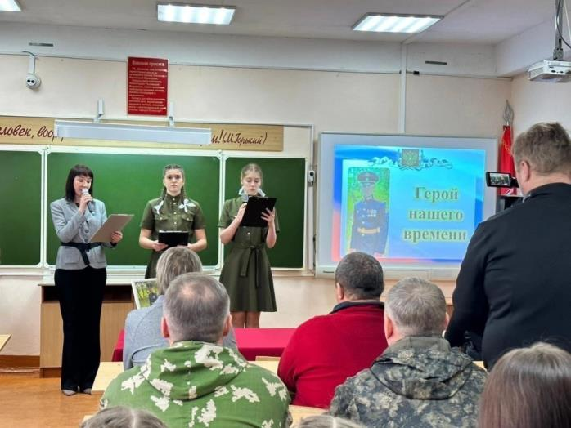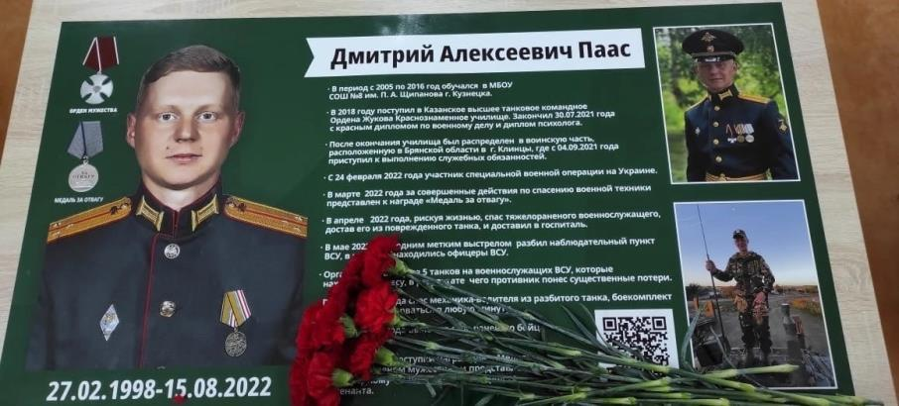[#ДеньГероевОтечества2022](https://vk.com/feed?section=search&q=%23%D0%94%D0%B5%D0%BD%D1%8C%D0%93%D0%B5%D1%80%D0%BE%D0%B5%D0%B2%D0%9E%D1%82%D0%B5%D1%87%D0%B5%D1%81%D1%82%D0%B2%D0%B02022)  
[#МыВместе8школа](https://vk.com/feed?section=search&q=%23%D0%9C%D1%8B%D0%92%D0%BC%D0%B5%D1%81%D1%82%D0%B58%D1%88%D0%BA%D0%BE%D0%BB%D0%B0)  
9 декабря День Героев Отечества – важная для нас памятная дата, которая является продолжением исторических традиций и способом сохранения памяти о том, какие подвиги были совершены героями нашей страны.  
В этот день в 9 «Б» классе   был проведен классный час «За Россию, за народ, за все на свете!», посвященный этой славной дате. Девятиклассникам рассказали об истории возникновения праздника, о подвигах народа, провели беседу на тему мужества и чести.   
В этот же день учащиеся 9 «Б» класса были удостоены чести побывать на торжественном открытии «Парты героя» - выпускника данной школы, гвардии старшего лейтенанта, командира танковой роты, героически погибшего, исполняя воинский долг в ходе специальной военной операции на Украине - Дмитрия Алексеевича Пааса.  
«Парта героя» - это образовательный проект, который уже реализуется во многих регионах нашей страны по инициативе партии «Единая Россия» и движения «Общероссийский народный фронт».  
Память о погибших - долг каждого живущего. Забыть прошлое – значит предать память о людях, которые отдали жизнь за честь Родины. Будем их помнить вечно!  
Рахимова Сабина, 9 «Б» класс

9 декабря в России отмечают День Героев Отечества, являющийся данью высочайшего уважения к тем, кто героически проявлял себя на полях сражений, отважно защищая нашу Отчизну, отстаивая её независимость, самобытность и право на мирное существование. Ежегодно в этот день во всех уголках нашей страны проводятся сотни мероприятий, чествующих тех, кто удостоился носить гордое звание Героя.  
Торжества, направленные на сохранение традиционных ценностей и исторической памяти, состоялись и в Пензенской области. Так, в региональном Доме Молодёжи, прошёл праздничный концерт, посвящённый Дню Героев Отечества, присутствовали на котором ветераны Великой Отечественной войны, воины-интернационалисты, участники локальных войн и представители молодёжных организаций. По завершении торжественного мероприятия в музее Дома Молодёжи прошло награждение военно-патриотических клубов нашего региона, занявших призовые места в конкурсе «Лучший военно-патриотический клуб Пензенской области-2022». Наш школьный клуб «Патриот» под руководством М.В. Бузырёвой в конкурсе, где состязались 14 организаций, занял в конкурсе почётное II место. Право получить памятные подарки от лица военно-патриотического клуба школы из рук председателя областного отделения организации ветеранов «Боевое братство» Юрия Краснова и директора Дома Молодёжи Сергея Зиновьева было предоставлено ученику 11 «Б» класса, Мавлютову Аделю.  
Поздравляем наших юных патриотов, желаем им дальнейших успехов и побед!

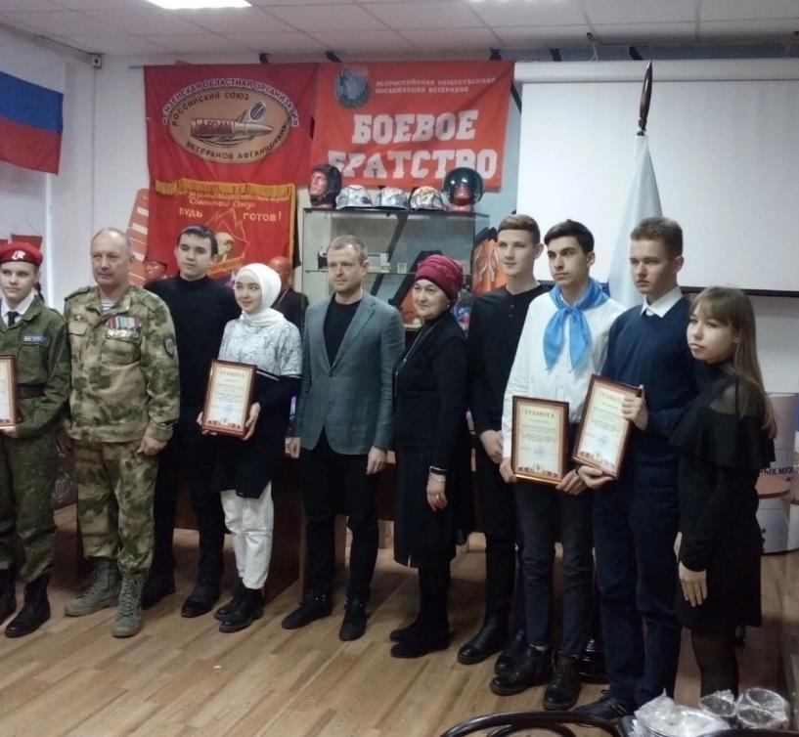

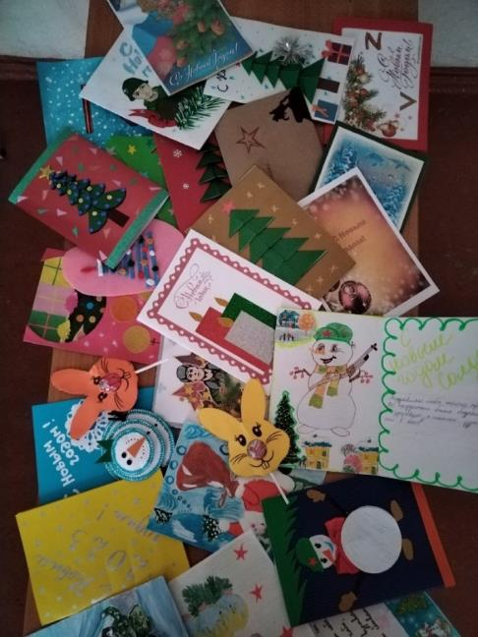[#ФронтоваяОткрытка2022](https://vk.com/feed?section=search&q=%23%D0%A4%D1%80%D0%BE%D0%BD%D1%82%D0%BE%D0%B2%D0%B0%D1%8F%D0%9E%D1%82%D0%BA%D1%80%D1%8B%D1%82%D0%BA%D0%B02022)  
[#МыВместе8школа](https://vk.com/feed?section=search&q=%23%D0%9C%D1%8B%D0%92%D0%BC%D0%B5%D1%81%D1%82%D0%B58%D1%88%D0%BA%D0%BE%D0%BB%D0%B0)  
[#НовогодняяОткрыткаСолдату](https://vk.com/feed?section=search&q=%23%D0%9D%D0%BE%D0%B2%D0%BE%D0%B3%D0%BE%D0%B4%D0%BD%D1%8F%D1%8F%D0%9E%D1%82%D0%BA%D1%80%D1%8B%D1%82%D0%BA%D0%B0%D0%A1%D0%BE%D0%BB%D0%B4%D0%B0%D1%82%D1%83)  
В преддверии Нового года по всей стране проводится Всероссийская акция "Фронтовая открытка", в ходе которой предлагается подготовить новогодние поздравительные открытки военнослужащим, выполняющим боевые действия.​ Ученики нашей школы решили обязательно поучаствовать в этой акции. Совет старшеклассников вписал это доброе дело в школьный Новогодний Адвент календарь как начальный этап. Все дети с воодушевлением откликнулись и уде в понедельник наша фронтовая коробочка было почти заполнена открытками. Каждое письмо было наполнено детским теплом и пожеланием счастливого и спокойного года, который принесёт мир. Мы надеемся, что наши открытки с письмами согреют души солдат в это нелёгкое для страны время. Окажут поддержку солдатам и мобилизованным и донесут наши мощные заряды добра, тепла и уважения.

